Espagnol 3ème. Collège Edmée Varin- Continuité pédagogique du 25 au 29 octobre 2021. SRA ROY Cécile

Travail sur la 1ère personne du singulier et la 3ème du pluriel du passé simple :
COMPLETA CON LOS VERBOS DE LA LISTA:
Pidió (pedir= demander) – nació- murió-salió- trasladó (trasladarse = se déplacer)- volvieron- crearon- llegó- viajaron-pensó- aprendió- viajó- vio (ver)- fue (ir)- hizo (hacer) – dieron (dar= donner)- tuvo (tener)- dio- fue- supo (saber= savoir)- pidió

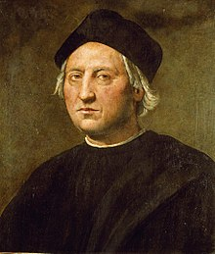
Cristóbal Colón, el famoso navegante y descubridor de América, ………………… en Génova, en Italia, probablemente en 1451. ……………………….el arte de la navegación desde muy joven y ……………………….mucho por el Mediterráneo. En 1484, ………………… a Portugal, y ……………………..al rey fondos para hacer una expedición a la India por una nueva ruta: hacia el oeste. El rey de Portugal no le ……………….dinero. Entonces, Colón se …………………….. a España y ……………………fondos a los reyes Católicos de España, Isabel y Fernando. …………………..que esperar (=attendre) siete años pero al final los reyes le ………………… tres carabelas y fondos para pagar su expedición. Colón …………………..de Palos, en Huelva, al sur de España, en Agosto de 1492.
Retrato de C. Colón por Ridolfo de Ghirlandaio
Tres meses más tarde, después de un viaje difícil, el joven marinero Rodrigo de Triana …………… tierra el día 12 de octubre. ………………………..por la islas del Caribe durante dos meses y …………………….a España. Las historias del Nuevo Mundo ……………………mucha expectación (=attente) en España y en Europa. Colón ……………….tres viajes más.
…………………a ser un hombre muy rico. Sin embargo en 1499 …………….destituido como gobernador de las Indias. ……………………pobre y desilusionado en 1504 en Valladolid. Nunca …………………..de su descubrimiento: siempre …………………que en 1492 había llegado a Asia y no a un Continente Nuevo.

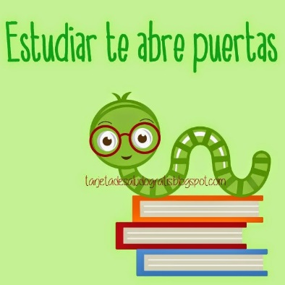
¡ANIMO queridos alumnos!

